Serializers可以把复杂的数据例如queryset,model instances转换为Python原生的数据类型，进而可以呈现为JSON,XML等内容。

自己声明一个Serializer，例：

类：

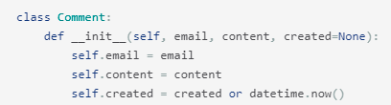

Serializer：

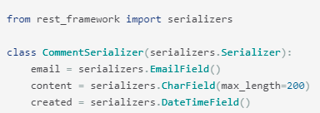

使用Serializer来序列化对象：序列化后的结果是serializer.data



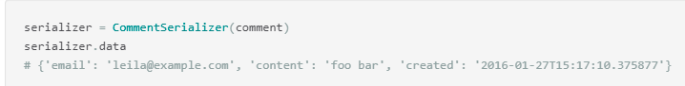

Serializer可以把数据库中存储的数据序列化为json或xml等，以方便之后的业务逻辑操作数据。

使用Serializer反序列化：反序列化会校验输入的数据，看是否可用，例如存储到数据库中。得到的validated_data是一个dict

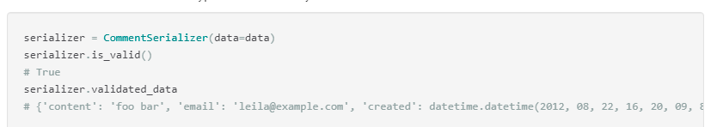

如果希望根据反序列化的validated_data来创建类对象，需要在Serializer中实现create或update方法

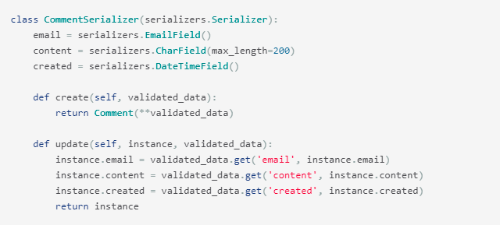

调用.save()返回一个类对象。

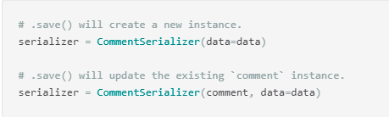



也可以重载.save()，自己实现。

校验(Validation)：

反序列化时，需要调用.is_valid()进行校验，如果发生错误，在serializer的.errors会存储相关错误

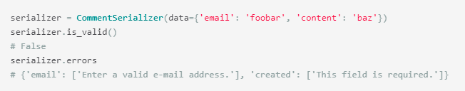

.is_valid()会调用默认的validate函数，也可以自己实现并重载。

字段级的校验：函数名为validate_<field_name>

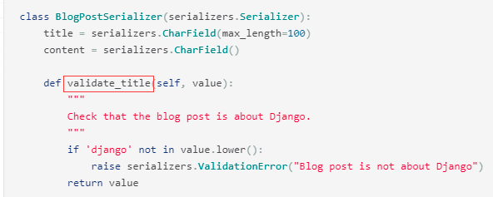

注意：如果你在serializer中声明字段时，required=False，假如该字段为空时，这个validate_<field_name>函数就不会执行。

对象级的验证：重载validate()函数

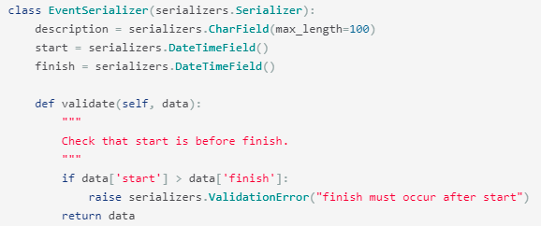

Serializer中的单个字段上可以使用validators(验证器)

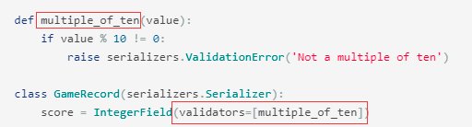

ModelSerializer：

如果serializer继承至ModelSerializer而不是直接继承至Serializer，则会自动处理校验，默认实现create和update。假如需要进行校验的类继承至Django的Model类，可以使用这样的serializer。例：

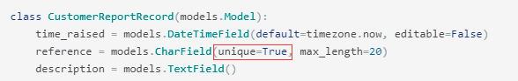

Serializer：

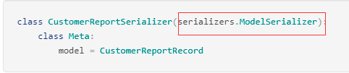

可以看出，与之前继承至serializers.Serializers相比，不需要在CustomerReportSerialzier实现相应的字段定义，只需要在嵌套类Meta中定义model=CustomerReportRecord就行了。

>>> serializer = CustomerReportSerializer()

>>> print(repr(serializer))

CustomerReportSerializer():

id = IntegerField(label='ID', read_only=True)

time_raised = DateTimeField(read_only=True)

reference = CharField(max_length=20, validators=[<UniqueValidator(queryset=CustomerReportRecord.objects.all())>])

description = CharField(style={'type': 'textarea'})

查看CustomerReportSerializer的类对象看出，其中自动包含了CustomerReportRecord中的字段，并且部分类型自动转换为rest_framework中的类型，例如TextField转换为了CharField(style={'type': 'textarea'})，其中，字段reference自动添加了验证器UniqueValidator。Django中的Model会默认包含id字段，它是自增的主键。

指定包含哪些字段：

ModelSerializer会默认生成一个基于Model的字段集，可以手动指定包含哪些字段或排除哪些字段。从3.3.0版本后，必须提供fields或exclude，如果希望包含所有字段，

包含哪些字段：

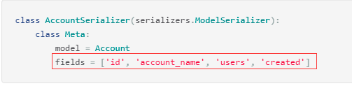

排除哪些字段：

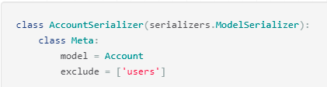

可以向ModelSerialzier中添加额外的字段，或覆盖ModelSerializer默认的字段：

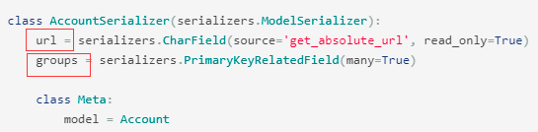

其中url是覆盖之前ModelSerializer自带的，groups是额外添加额字段

指定只读字段：可以把Modle的字段设置read_only=True，也可以例如read_only_fields：

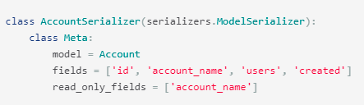

Model字段如果设置editable=False，和AutoField字段会自动设置read_only=True，不需要添加到read_only_fields中。

Serializer中还可以包含另一个Serializer，例：

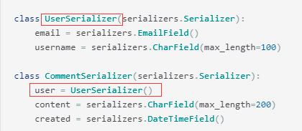

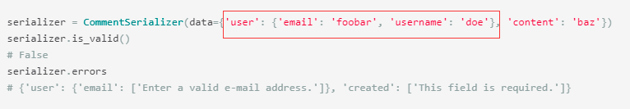

Serializer中字段构造的参数：

read_only：read_only=True的字段会包含在API输出中，即序列化的json数据会包含，但serializer进行create或update操作时，会忽略read_only=True的字段，而且也不会校验它，无论输入参数中是否有该字段。

write_only：write_only=True的字段可用在(如果输入数据包含)create或update时使用，但序列化输出时不会显示该字段。

required：required=True的字段输入时必须传入，如果没有，校验时会抛出错误，如果设置为False，则为非比传字段，而且也允许序列化时忽略该字段。

default：字段的默认值

allow_null：allow_null=True的字段允许输入时传入None，反之，allow_null=False，传入None时会抛出错误。

source：字段值来源，可以包含一个self的方法，，也可以是属性值。

validators：校验器